**зМІНІСТЕРСТВО ОСВІТИ І НАУКИ УКРАЇНИ**

**Чорноморський національний університет   
імені Петра Могили**

**Факультет комп’ютерних наук**

**Кафедра «Інженерії програмного забезпечення»**



**Лабораторна робота №2**

Дисципліна "Структури та організація даних"

**Виконав:**

**Студент групи 201**

Грабовський.Є.О.

(підпис)

_____________

(дата)

**Викладач**

Кірей К.О.

(підпис)

_____________

(дата)

**Миколаїв – 2020**

**Задача 2.1. Пошук підрядка**

*Лістинг коду:*

void firstExV2() {

    std::ifstream is("text_city_ukr_ansi.txt");

    if (!is.is_open()) {

        std::cout << "Opens error\n";

        return;

    }

    is.seekg(0, std::ios::end);

    int length = is.tellg();

    is.seekg(0, std::ios::beg);

    char* buffer = new char[length];

    char* word = new char[length];

    std::cin.getline(word, length);

    int lenghtWord = std::cin.tellg();

    --lenghtWord;

    --length;

    word[lenghtWord] = 0;

    is.read(buffer, length);

    buffer[length] = '\0';

    is.close();

    for (int index1 = 0, index2, index3; buffer[index1] != 0; ++index1) {

        for (index2 = index1, index3 = 0; word[index3] != 0 || buffer[index2] != 0; ++index2, ++index3)

        {

            if (buffer[index2] != word[index3])

            {

                while (buffer[index2] != '\n' && buffer[index2] != 0) {

                    index2++;

                }

                index1 = index2;

                break;

            }

            if (word[index3 + 1] == 0 || word[index3 + 1] == '\n') {

                std::cout << "Finded\n";

                return;

            }

        }

    }

    delete[] word;

    delete[] buffer;

}

Результат виконання програми:

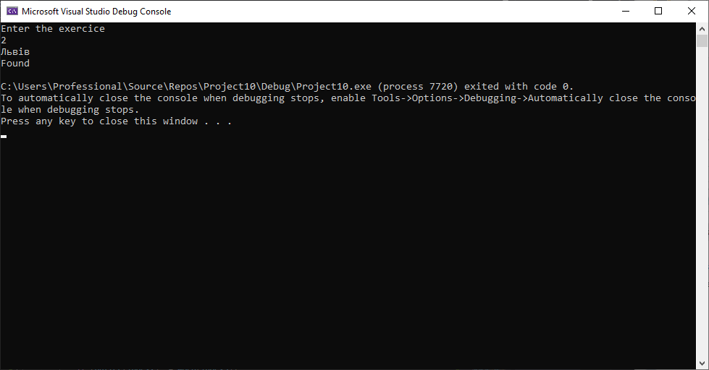

**Задача 2.2. Обчислення кількості входжень слова у тексті**

*Лістинг коду:*

void secondEx() {

    std::ifstream is("Shakespeare_Hamlet.txt");

    int length, wordLength;

    is.seekg(0, std::ios::end);

    length = is.tellg();

    is.seekg(std::ios::beg);

    char* buffer = new char[length];

    is.read(buffer, length);

    char* word = new char[length];

    std::cin.getline(word, length);

    buffer[length] = 0;

    wordLength = std::cin.tellg();

    wordLength -= 2;

    word[wordLength] = 0;

    char separators[]{ '.', ',','!','?',';', '\n', ' ', '\0' };

    int separatorsLenght = 7;

    int count = 0;

    for (int index = 0; index < length;) {

        for (int j = 0; j < wordLength; ++j, ++index) {

            if (word[j] != buffer[index]) {

                for (int i = 0; true; ++i) {

                    if (i == separatorsLenght)

                    {

                        i = 0;

                        index++;

                    }

                    if (buffer[index] == separators[i])

                    {

                        index++;

                        break;

                    }

                }

                break;

            }

            if (j + 1 == wordLength) {

                bool checker = false;

                index++;

                for (int i = 0; ; ++i) {

                    if (buffer[index] == separators[i])

                    {

                        index++;

                        checker = true;

                        break;

                    }

                    if (i + 1 == separatorsLenght) {

                        index++;

                        break;

                    }

                }

                if (checker)

                    count++;

                break;

            }

        }

    }

    std::cout << count;

}

Результат виконання програми:

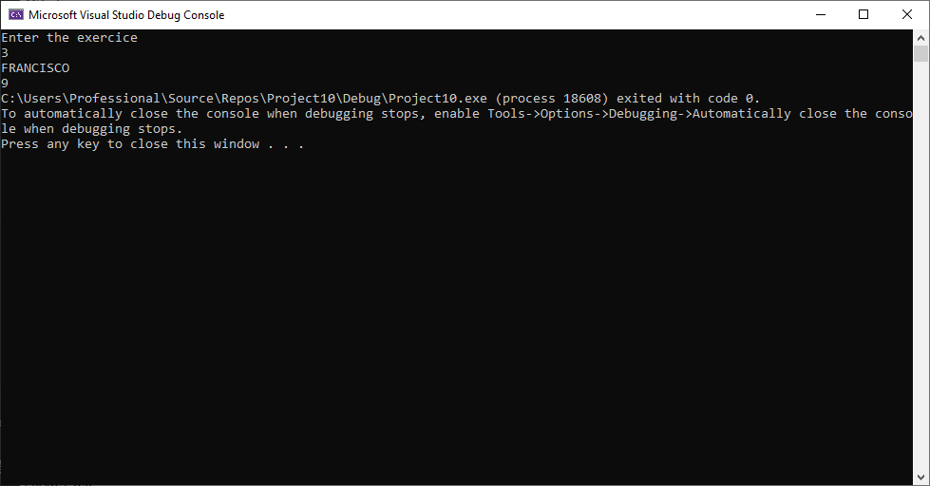

**Вірішити попередню задачу за допомогою strtok**

void secondExV2() {

    std::ifstream is("Shakespeare_Hamlet.txt");

    int length, wordLength;

    is.seekg(0, std::ios::end);

    length = is.tellg();

    is.seekg(std::ios::beg);

    char* buffer = new char[length];

    is.read(buffer, length);

    char* word = new char[length];

    std::cin.getline(word, length);

    buffer[length] = 0;

    wordLength = std::cin.tellg();

    wordLength -= 2;

    word[wordLength] = 0;

    int count = 0;

    char* pch;

    char separators[]{ '.', ',','!','?',';', '\n', ' ', '\0' };

    pch = strtok(buffer, separators);

    bool checker;

    while (pch != NULL)

    {

        checker = true;

        for (int index = 0; pch[index] != '\0'; ++index) {

            if (pch[index] != word[index] || (pch[index + 1] == '\0' && word[index + 1] != '\0')) {

                checker = false;

                break;

            }

        }

        pch = strtok(NULL, separators);

        if (checker) count++;

    }

    std::cout << count;

}

**Задача 2.3 Варіант 8**

*Лістинг коду:*

void thirdEx() {

    std::ifstream is("text.txt");

    int lenght;

    is.seekg(0, std::ios::end);

    lenght = is.tellg();

    is.seekg(0, std::ios::beg);

    char* arr = new char[lenght];

    is.read(arr, lenght);

    --lenght;

    arr[lenght] = 0;

    is.close();

    bool fIn = false;

    int index = 0;

    while (arr[index] != '\0') {

        if (arr[index] == '\"' && fIn) {

            fIn = false;

            std::cout << arr[index];

            index++;

        }

        if (fIn) {

            std::cout << arr[index];

        }

        if (arr[index] == '\"' && !fIn) {

            fIn = true;

            std::cout << arr[index];

        }

        ++index;

    }

}

